Муниципальное бюджетное общеобразовательное учреждение
«Средняя общеобразовательная школа №3» аула Джерокай
Шовгеновского района Республики Адыгея

385461 а.Джерокай
ул.Краснооктябрьская 45б
skola3- gerokai@yandex.ru.

Приказ
от 07.07.2022г. №105/а

«Об утверждении договоров сетевого взаимодействия»

В связи с новым 2022-2023 учебным годом, на основании решения педагогического совета 07.07.202г., протокол №12.

Приказываю:
1.Утвердить перечень договоров сетевого взаимодействия с организациями образования и культуры Шовгеновского района на 2022-2023 учебный год:
1.1 Джерокайский сельский дом культуры.
1.2 Свободненский сельский дом культуры.

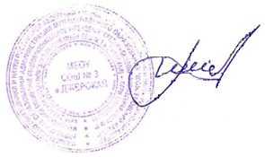
2.Контроль за исполнением данного приказа возложить на заместителя директора по УВР Атажахову С.К.

Директор Паков М.М.

С приказом ознакомлена: С.К.Атажахова

